GUÍA DE TRABAJO N°1. SEGUNDO BÁSICO.
MIS COMPAÑEROS ME ACERCAN A DIOS.
Objetivo: Identifican los aspectos positivos de sus compañeros/as que lo acercan a Dios.
Todos de alguna manera acercamos a las personas, o bien, las alejamos de nosotros y de Dios, por nuestras actitudes negativas y equivocadas. Pero también, aprendemos cosas positivas de los demás.
Responde a las siguientes preguntas:
- ¿Qué cosas positivas aprendes de tus compañeros/as?
- ¿En qué cosas se divierten?
- ¿En las cosas que haces con tus compañeros ¿Crees tú que le agradan a Dios?
En el colegio no tan sólo aprendo a leer, escribir, matemáticas, lenguaje, ciencias, historia, et. También aprendemos a ser: amables, generosos, compañero, solidario, amistad, bondad, etc., en estos detalles descubrimos que Dios está ahí.
Dibuja lo que tú aprendes en el colegio junto a tus amigos/as.
Los amigos de Jesús lo van a reconocer en el camino de Emaús por sus palabras, sus enseñanzas, finalmente cuando comparten la fracción del pan, un gesto sencillo de compartir el pan, lo reconocen finalmente.
Pinta el dibujo, del encuentro de Jesús con sus amigos.
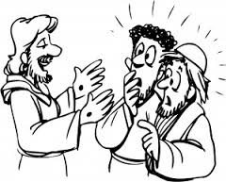

Para reconocer a Jesús en los demás, debemos ser amables, respetuosos, cariñosos, solidarios, dar amor a los demás, ayudo a solucionar los problemas, etc.

Pinta el dibujo:
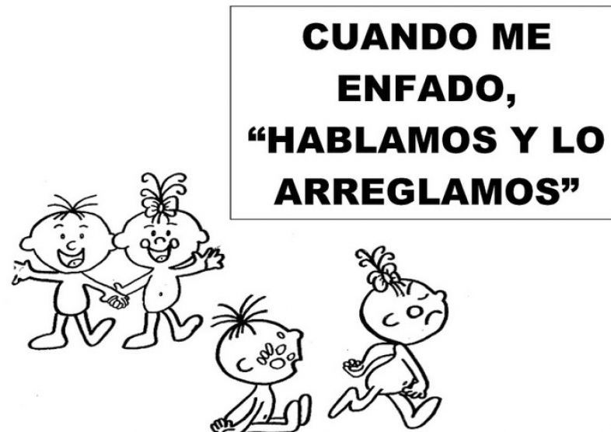
Responde a las siguientes preguntas:
- ¿Cuándo me enojo con otros, lo hablo y arreglo el problema?
- ¿Por qué es importante llevarse bien con las personas?
- ¿Cómo mi familia me ayuda a resolver los conflictos?
- Escribe un compromiso de vida de valorar las enseñanzas positivas que te dan tus compañeros/as.
___________________________________________________________________________________________________________________________________________________________________________________________________________________________________________________________________________________________________________________________________________________________________________________________________________________________________________________________________________________________________________________________________________________________________________________________________________________________________________________________________________________________________________________________________________________________________________________________________________________________________

